МИНИСТЕРСТВО ОБРАЗОВАНИЯ И НАУКИ РОССИЙСКОЙ ФЕДЕРАЦИИ
федеральное государственное бюджетное образовательное учреждение высшего образования «Алтайский государственный университет»
Колледж Алтайского государственного университета

МЕТОДИЧЕСКИЕ РЕКОМЕНДАЦИИ
по изучению дисциплины ОП 03. «Информационные технологии»

Уровень основной образовательной программы базовый
Специальность 09.02.07 «Информационные системы и программирование»
Форма обучения очная
Срок освоения ППССЗ 2 г. 10 мес.
Отделение Экономики и информационных технологий

Барнаул
2017
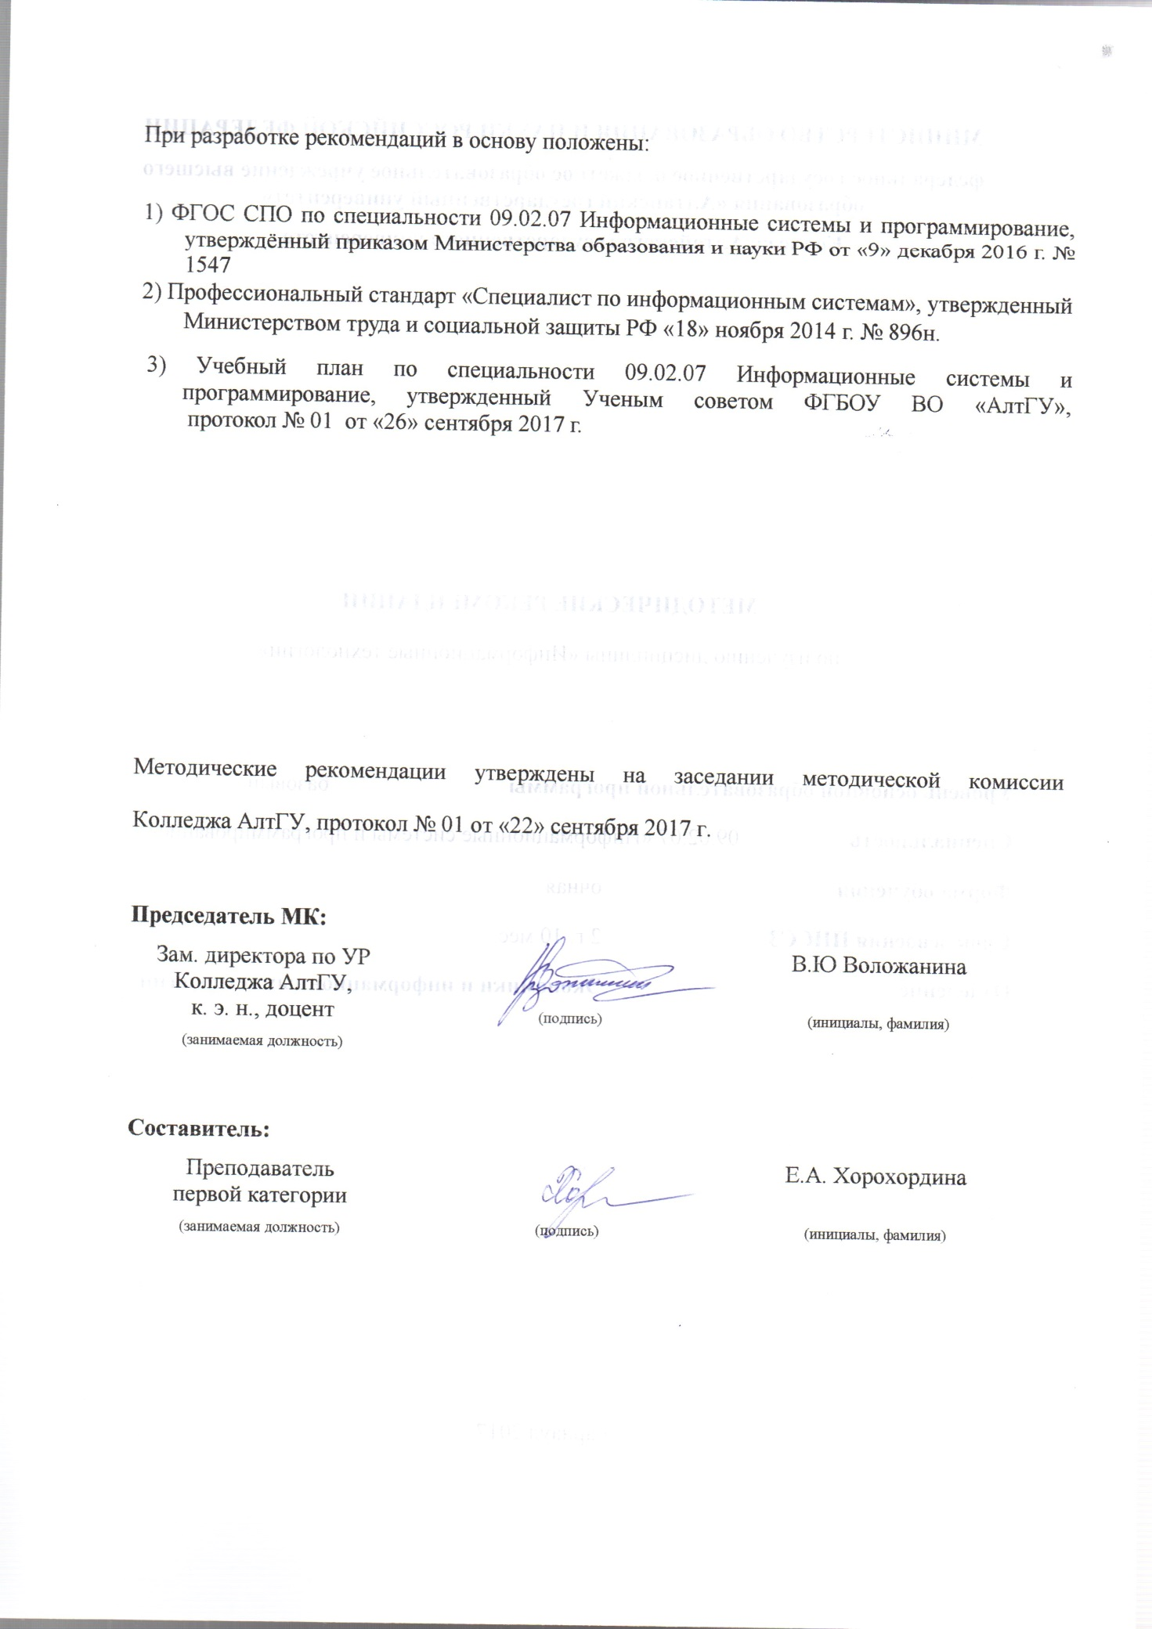

1 ЦЕЛИ И ЗАДАЧИ ДИСЦИПЛИНЫ «ОП 03. ИНФОРМАЦИОННЫЕ ТЕХНОЛОГИИ»
Цель учебной дисциплины является формирование системы знаний в области технологий управления и обработки потока информации с применением вычислительной техники.
Задачи учебной дисциплины:
– изучение основ современных технологий сбора, обработки и представления информации;
– формирование умения использования современных информационно-коммуникационных технологий (включая пакеты прикладных программ, локальные и глобальные компьютерные сети) для сбора обработки и анализа информации.
В результате изучения дисциплины студент должен знать:
- назначение и виды информационных технологий, технологии сбора, накопления, обработки, передачи и распространения информации.
- состав, структуру, принципы реализации и функционирования информационных технологий.
- базовые и прикладные информационные технологии
- инструментальные средства информационных технологий.

В результате изучения дисциплины студент должен уметь:
- обрабатывать текстовую и числовую информацию.
- применять мультимедийные технологии обработки и представления информации.
- обрабатывать экономическую и статистическую информацию, используя средства пакета прикладных программ.
В результате освоения дисциплины обучающийся должен обладать общими и профессиональными компетенциями:
OK 01. Выбирать способы решения задач профессиональной деятельности, применительно к различным контекстам.
ОК 02. Осуществлять поиск, анализ и интерпретацию информации,
OK 04. Работать в коллективе и команде, эффективно взаимодействовать с коллегами, руководством, клиентами.
ОК 05. Осуществлять устную и письменную коммуникацию на государственном языке с учетом особенностей социального и культурного контекста.
ОК 09. Использовать информационные технологии в профессиональной деятельности.
ОК 10. Пользоваться профессиональной документацией на государственном и иностранном языке.
ПК 5.1. Собирать исходные данные для разработки проектной документации на информационную систему.
ПК 5.2. Разрабатывать проектную документацию на разработку информационной системы в соответствии с требованиями заказчика.
ПК 5.6. Разрабатывать техническую документацию на эксплуатацию информационной системы.
ПК 6.3. Разрабатывать обучающую документацию для пользователей информационной системы.

2 ТЕМАТИЧЕСКИЙ ПЛАН ВНЕАУДИТОРНОЙ САМОСТОЯТЕЛЬНОЙ РАБОТЫ ОБУЧАЮЩИХСЯ ПО ДИСЦИПЛИНЕ «ОП 03. ИНФОРМАЦИОННЫЕ ТЕХНОЛОГИИ»
№ п/п | Наименование разделов и тем | Объем часов | Содержание самостоятельной работы обучающихся
Раздел 1. Теоретические аспекты использования информационных технологий. Программное обеспечение. Виды программного обеспечения
1 | Тема 1.1. Общие сведения об информации и информационных технологиях | 2 | тестирование
Раздел 2. Системное программное обеспечение
2 | Тема 2.1 Операционные системы. Основы работы с ОС MS Windows | 4 | Управление компьютером и выполнение действий без мыши с помощью сочетаний клавиш. Работа с Файлами, тестирование по теоретической части
Раздел 3. Прикладное программное обеспечение
3 | Тема 3.1 Знакомство и работа с офисным ПО. | 16 | Дополнительные возможности приложений офисных пакетов. Тестирование по теоретической части
4 | Тема 3.2 Информационные технологии обработки графической информации. Основы работы с графическими редакторами. | 2 | изучение возможностей использования дополнительных плагинов и фильтров, тестирование по теоретической части
5 | Итого | 24

3 ОБЩИЕ РЕКОМЕНДАЦИИ ПО ИЗУЧЕНИЮ ДИСЦИПЛИНЫ «ОП 03. ИНФОРМАЦИОННЫЕ ТЕХНОЛОГИИ »
Для успешного овладения дисциплиной необходимо выполнять следующие требования:
- посещать все лекционные и практические занятия
- все рассматриваемые на лекциях и практических занятиях темы и вопросы обязательно фиксировать в тетради;
- обязательно выполнять все домашние задания, получаемые на лекциях или практических занятиях;
- в случаях пропуска занятий по каким-либо причинам, необходимо обязательно самостоятельно изучать соответствующий материал.
При изучении дисциплины ОП 03. Информационные технологии обучающимся рекомендуется пользоваться лекциями по дисциплине; учебниками и учебными пособиями; периодическими изданиями по тематике изучаемой дисциплины, Рекомендуемый перечень литературы приведен в рабочей программе дисциплины.
Запись лекции одна из основных форм активной работы студентов, требующая навыков и умения кратко, схематично, последовательно и логично фиксировать основные положения, выводы, обобщения, формулировки.
ПОДГОТОВКА К ПРАКТИЧЕСКИМ ЗАНЯТИЯМ
В ходе подготовки к практическим занятиям необходимо изучить основную литературу, ознакомиться с дополнительной литературой, новыми публикациями в периодических изданиях: журналах, газетах и т.д. , ознакомиться с программным обеспечением. Дорабатывать свой конспект лекции, делая в нем соответствующие записи из литературы, рекомендованной преподавателем и предусмотренной учебной программой.
При подготовке к практическому занятию по дисциплине ОП 03. Информационные технологии следует:
- внимательно изучить задание, определить круг вопросов;
- определить список необходимой литературы и источников, используя список, предложенный в рабочей программе дисциплины;
- изучить конспект лекций по данной теме.
- повторть основы работы с соответствующим видом программного обеспечения.
В процессе этой работы необходимо понять и запомнить основные положения рассматриваемого материала, примеры, поясняющие его, а также разобраться в иллюстративном материале.
Заканчивать подготовку следует закреплением материала, с использованием при необходимости соответствующих программных продуктов.

РАБОТА С НАУЧНОЙ ЛИТЕРАТУРОЙ
Грамотная работа с научной литературой, предполагает соблюдение ряда правил:
- Ознакомление с оглавлением, содержанием предисловия или введения.
- Чтение текста
- Выяснение незнакомых слов, терминов, выражений, неизвестных имен, названий.
Научная методика работы с литературой предусматривает также ведение записи прочитанного. Это позволяет привести в систему знания, полученные при чтении, сосредоточить внимание на главных положениях, зафиксировать, закрепить их в памяти, а при необходимости вновь обратиться к ним.
Методические рекомендации по выполнению самостоятельных практических заданий
Практическое задание – это вид самостоятельной работы, предполагающий выполнение системы заданий, направленных на формирование практических умений и навыков по заданной тематике.
Рекомендации по выполнению практических заданий:
- Ознакомится с тематикой и содержанием задания.
- Изучить соответствующий материал, представленный в конспектах.
- При необходимости, изучить дополнительный материал, имеющийся в основной и дополнительной литературе, представленной в программе.
- Проанализировать задания, выполненные в ходе практических занятий.
- Выполнит работу в установленые сроки .
Для выполнения заданий необходимо наличие соответствующего программного обеспечения, которое указано в задании (или которое использовалось при выполнении аналогичныхзаданий на практических занятиях).
Критерии оценки:
- правильность выполнения работы (отсутствие фактических, логических и других ошибок);
- полнота выполнения работы;
- своевременность выполнения.

Методические рекомендации по прохождению тестирования
Тестирование – это исследовательский метод, который позволяет выявить уровень знаний, умений и навыков, способностей, а также их соответствие определенным нормам усвоения, путем выполнения испытуемым ряда специальных заданий.
Следует понимать, что тестовые задания могут быть представлены в различных формах:
- задания закрытой формы , в которых учащиеся выбирает один или несколько правильных ответов из заданного набора;
- задание на дополнение (открытые задания) требующее самостоятельного получения ответов;
- задание на установления соответствия (с множественным выбором), выполнения которых связано с выявлением соответствия между элементами нескольких множеств;
- задание на установление правильной последовательности, в которых от учащегося требует указать порядок действий или процессов
и другие.
Этапы подготовки к тестированию:
- Внимательно прочитайте материал по конспекту, составленному на учебном занятии.
- Прочитайте тот же материал по учебнику, учебному пособию.
- Постарайтесь разобраться с непонятным, в частности новыми терминами и конструкциями.
- Ответьте на контрольные вопросы для самопроверки, имеющиеся в учебнике, конспекте и т.д..
- Кратко перескажите содержание изученного материала «своими словами».
- Выучите определения основных понятий, условные обозначения, формулы и конструкции.
Критерии оценки:
- правильность ответов на вопросы;
Дополнительно:
Методические рекомендации по составлению конспекта
Конспект - сложный способ изложения содержания книги или статьи в логической последовательности.
Внимательно прочитайте текст. Уточните в справочной литературе непонятные слова. При записи не забудьте вынести справочные данные на поля конспекта. Выделите главное, составьте план, представляющий собой перечень заголовков, подзаголовков, вопросов, последовательно раскрываемых затем в конспекте.
Законспектируйте материал, четко следуя пунктам плана. При конспектировании старайтесь выразить мысль своими словами. Записи следует вести четко, ясно.
При оформлении конспекта необходимо стремиться к емкости каждого предложения. Мысли автора книги следует излагать кратко, заботясь о стиле и выразительности написанного.
Методические рекомендации по составлению опорного конспекта
Опорный конспект- вид внеаудиторной самостоятельной работы студента по созданию краткой информационной структуры, обобщающей и отражающей суть материала лекции, темы учебника.
Опорный конспект – это наилучшая форма подготовки к ответу на вопросы.
Основная цель опорного конспекта – облегчить запоминание.
Методические рекомендации по подготовке информационного сообщения
Это вид внеаудиторной самостоятельной работы по подготовке небольшого по объему устного/письменного сообщения, которое может быть озвучено на практическом занятии, или представлено в любой другой обьективной формк. Сообщаемая информация носит характер уточнения или обобщения, несет новизну, отражает современный взгляд по определенным проблемам.
Сообщение отличается от докладов и рефератов не только объемом информации, но и ее характером – сообщения дополняют изучаемый вопрос фактическими или статистическими материалами.
При письменном оформлении задания, оно может включать элементы наглядности (иллюстрации, демонстрацию).
Этапы подготовки сообщения:
- собрать и изучить литературу по теме;
- составить план или графическую структуру сообщения;
- выделить основные понятия;
- ввести в текст дополнительные данные, характеризующие объект изучения;
- оформить текст письменно (если требуется);
Критерии оценки:
- актуальность темы;
- соответствие содержания теме;
- глубина проработки материала;
- грамотность и полнота использования источников.
Методические рекомендации по созданию презентаций
Презентация - вид самостоятельной работы студентов по созданию наглядных информационных пособий, выполненных с помощью мультимедийной компьютерной программы PowerPoint.
Этот вид работы требует координации навыков студента по сбору, систематизации, переработке информации, оформления ее в виде подборки материалов, кратко отражающих основные вопросы изучаемой темы, в электронном виде.
Материалы-презентации готовятся студентом в виде слайдов с использованием программы Microsoft PowerPoint.
Презентация должна содержать не менее 15 многослойных слайдов с использованием возможностей анимации и различного оформления. Приветствуется наличие в презентации звукового сопровождения (комментариев) и реальных примеров (картинок).
После проведения демонстрации слайдов презентации студент должен дать личную оценку социальной значимости изученной проблемной ситуации и ответить на заданные вопросы.
Этапы подготовки презентации:
- Изучить материалы темы, выделяя главное и второстепенное;
- Установить логическую связь между элементами темы;
- Представить характеристику элементов в краткой форме;
- Выбрать опорные сигналы для акцентирования главной информации и отобразить в структуре работы;
- Оформить работу и предоставить к установленному сроку.
Критерии оценки:
- соответствие содержания теме;
- правильная структурированность информации;
- наличие логической связи изложенной информации;
- эстетичность и соответствие требованиям оформления;
- работа представлена в срок
ПОДГОТОВКА К КОНТРОЛЬНЫМ РАБОТАМ
Контрольная работа - вид учебной и научно-исследовательской работы, отражающая знания, навыки и умения студента, полученные в ходе освоения дисциплины.
Цель контрольной работы- закрепление и углубление теоретических знаний по дисциплине, овладение студентами методикой решения задач, основными практическими умениями и навыками.
Этапы подготовки к контрольной работе:
- Внимательно прочитайте материал по конспекту, составленному на учебном занятии.
- Прочитайте тот же материал по учебнику, учебному пособию.
- Постарайтесь разобраться с непонятным, в частности новыми терминами.
- Ответьте на контрольные вопросы для самопроверки, имеющиеся в учебнике, конспекте и т.д..
- Кратко перескажите содержание изученного материала «своими словами».
- Выучите определения основных понятий, условные обозначения и конструкции
- Рассмотрите примеры решения практических задач по тематике контрольной работы в конспекте лекций, учебнике, пострарайтесь запомнить основные алгоритмы.
- По возможности воспроизведите решение основных задач без опоры на конспекты.
Критерии оценки:
- правильность ответов на вопросы/правильность решения практических задач;
- полнота и лаконичность ответа;
- аккуратность оформления ;
- самостоятельность выполнения.
- ПОРЯДОК ОРГАНИЗАЦИИ САМОСТОЯТЕЛЬНОЙ РАБОТЫ СТУДЕНТОВ
Целью самостоятельной работы студентов является: овладение практическими знаниями, профессиональными умениями и навыками деятельности по специальности, опытом творческой, исследовательской деятельности.
Самостоятельная работа студентов способствует развитию самостоятельности, ответственности и организованности, творческого подхода к решению проблем учебного и профессионального уровня.
Самостоятельная работа студентов по дисциплине ОП 03. Информационные технологии предполагает:
- самостоятельный поиск ответов и необходимой информации по предложенным вопросам;
- выполнение заданий для самостоятельной работы, в том числе тестов;
- изучение теоретического и лекционного материала, а также основной и дополнительной литературы при подготовке к практическим занятиям, подготовке сообщений;
- подготовку к контрольным работам по темам, предусмотренным программой дисциплины;
Самостоятельная работа студентов является обязательным элементом подготовки специалиста среднего звена. Она является оцениваемой и включается в технологическую карту дисциплины

